

**ESCUELA DE INGENIERIA ELECTRICA Y ELECTRONICA**

**NOMBRE DEL PROYECTO:**

“Cámara de exposición de rayos UV”

**MODULO:**

“Construcción, simulación y montaje de dispositivos de Hardware Computacional”

**DOCENTE:**

Ing. Juan José Guevara

**INTEGRANTES:**

Avila Pilia, Elsy Magdalena #231717

Chinchilla Torres, Juan Gilberto #238117

Torres Cuellar, Eduardo José #105617

**FECHA DE ENTREGA:**

15/Octubre/2018

INDICE

**DEFINICION DEL PROBLEMA 2**

**OBJETIVOS Y METAS 3**

**OBJETIVOS 3**

**METAS 3**

**ESTADO DEL ARTE 4**

**DESCRIPCION DE LA SOLUCIÓN A DISEÑAR 5**

**ALCANCES Y LIMITACIONES 6**

**ALCANCES 6**

**LIMITACIONES 6**

**CRONOGRAMA DE ACTIVIDADES 7**

**PRESUPUESTO ESTIMADO 8**

**BIBLIOGRAFIA 9**

# DEFINICION DEL PROBLEMA

En ITCA-FEPADE en el área de la carrera de Hardware Computacional específicamente en el aula B202 se ha dado una problemática que debe tratarse con la importancia que tiene ya que en toma lugar en la creación de los circuitos impresos, porque la única manera con la que cuentan los alumnos para realizarlo es mediante las 2 máquinas CNC que hay disponibles en dicho laboratorio pero estas llevan un gran proceso para el cual se necesitan muchos insumos como lo son las brocas o perforadoras, y fresadoras. Los gastos para los alumnos son elevados y el tiempo que se toma realizarlas por cada alumno es grande por lo tanto, en dicho laboratorio se ha pensado en trabajar con unas lámparas de rayos UV (ultravioleta) que investigando hemos llegado a la conclusión que se puede implementar como una solución un poco más efectiva a la creación de circuitos impresos el cual hemos decidido implementarlo como un proyecto benefactor para la institución y los alumnos mismos ya que la placa de cobre para los Circuitos impresos al exponerse a la luz ultravioleta estas placas de cobre tienen una capa de barniz que esta al entrar en contacto se endurece y permite que a la hora del revelado no sea eliminado.

Esto ayudaría en gran manera a los problemas que hay en dicho laboratorio con respecto a esta área ya mencionada, ya que reducirá costos y tiempo en la elaboración de dichos circuitos para que estos sean elaborados de una manera más factible para los que necesitan hacer dicha actividad.

# OBJETIVOS Y METAS

## OBJETIVOS

* Analizar una solución factible ante la problemática de circuitos impresos en el área de Hardware Computacional.
* Demostrar la importancia de la elaboración de dicha cámara.
* Plantear una forma de realizar circuitos impresos por medio de una cámara de exposición de rayos UV.

## METAS

* Implementar una cámara de rayos UV para la elaboración de circuitos impresos.
* Crear un mecanismo para el control de dicha cámara a nivel físico y red local.
* Mostrar una funcionalidad mas que realizan las cámaras de exposición de rayos UV

# ESTADO DEL ARTE

En la actualidad la luz ultravioleta es muy importante ya que sirve para darnos cuenta o analizar la cantidad de microorganismos o bacterias que hay en el recurso más vital para la vida del ser humano, ese recurso es el agua.

Por lo que se han creado cámaras de rayos UV las cuales consisten en realizar el análisis de dicho recurso, este uso que se le da a la cámara de exposición es muy popular frente al uso de productos químicos para la desinfección del agua potable, residuales e industriales de varias calidades. Estos sistemas de desinfección se pueden aplicar en una diversidad de maneras siempre con el mismo fin, pero se necesita prestar atención a la calidad del agua que se va a desinfectar y los objetivos que se pretenden logar. Las aplicaciones más prácticas de desinfección por medio de rayos UV dependen de las fuentes artificiales y las mas comunes son las lámparas de arco de mercurio de baja y media presión.

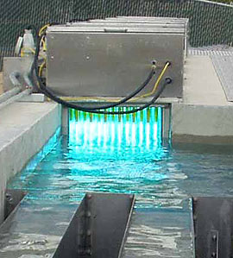 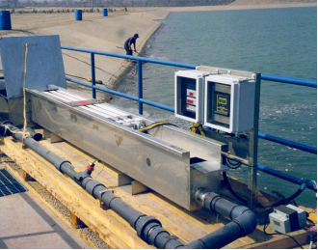

Al contrario de este caso lo que ahora buscamos con nuestro proyecto es buscar una nueva función para dicha cámara ya que sería utilizada para la realización de circuitos impresos que a su vez ayudaría a todos los que estudian la rama de la electrónica.

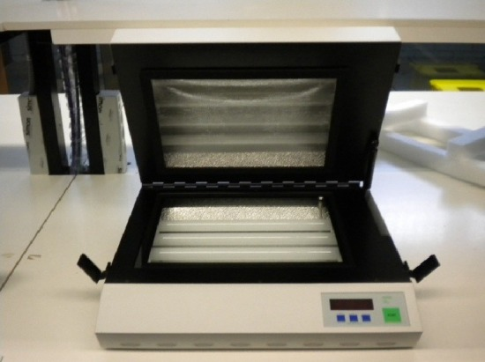

# DESCRIPCION DE LA SOLUCIÓN A DISEÑAR

Como se mencionaba anteriormente dicho proyecto consiste en realizar una cámara de exposición de rayos ultravioleta el cual se realizará con la plataforma de “Raspberry Pi v1.0” y funcionará por medio de una conexión Ethernet. Dicha cámara funcionara por medio de cinco botones los cuales serán “Inicio”, “Pausa”, “Incremento de minutos”, “Decremento de minutos” y “Stop” por medio de los cuales se podrá programar el tiempo que se quiere que permanezca encendida. Su función será tener la capacidad de hacer circuitos impresos y así facilitar el trabajo para quienes necesita elaborar dicho proceso.

# ALCANCES Y LIMITACIONES

## ALCANCES

* Se hará más eficaz hacer las placas PCB, ante la exposición de la luz ultravioleta.
* Se lograría ahorrar grandes gastos, para los alumnos que necesitan hacer sus placas PCB en el laboratorio.
* Se hace efectivo usar este método, puesto que con el revelado permite que no sean eliminadas las pistas que están en la placa.

## LIMITACIONES

* Que no se obtengan los recursos económicos necesarios para la elaboración del proyecto.
* No se utilicen los materiales específicos e importantes para la cámara de luz ultravioleta.
* Mala coordinación entre los integrantes para la realización del proyecto.
* Falta de información, para el equipo y los materiales a ocuparse.

# CRONOGRAMA DE ACTIVIDADES

|  |  |  |  |  |  |
| --- | --- | --- | --- | --- | --- |
| CRONOGRAMA DE ACTIVIDADES | **ACTIVIDAD** | **OCTUBRE** | | | **NOVIEMBRE** |
| **S1** | **S2** | **S3** | **S4** |
| Formulación y aprobación del proyecto |  |  |  |  |
| Realización del plan de trabajo |  |  |  |  |
| Investigación sobre el proyecto |  |  |  |  |
| Elaboración de la programación |  |  |  |  |
| Elaboración de los circuitos impresos |  |  |  |  |
| Montaje de los componentes a los PCB |  |  |  |  |
| Comprobación del funcionamiento del proyecto |  |  |  |  |
| Mejoramiento y ajustes a la programación |  |  |  |  |
| Elaboración del Paper |  |  |  |  |
| Defensa y entrega final del proyecto |  |  |  |  |

# PRESUPUESTO ESTIMADO

|  |  |  |
| --- | --- | --- |
| Cantidad | Materiales | Costo |
| 1 | Raspberry Pi 1 | $60.00 |
| 5 | Lámparas ultravioletas | $50.00 |
| 1 | Pliego de Plywood | $15.00 |
| 1 | Cable #14 | $2.00 |
| 2 | Bisagras | $6.00 |
| 2 | Libra de clavos | $3.00 |
| 1 | Pega de Resistol | $3.00 |
| 1 | Silicona de sellado | $6.00 |
| 1 | vidrio | $6.00 |
| 1 | Libra de tornillos | $2.00 |
| 1 | Cable ethernet | $3.00 |
| 4 | Yarda de cable delgado solido | $0.60 |
| 5 | Botones | $1.50 |
| 1 | Barniz de pintura | $10.00 |
| Costo Total | | **$168.10** |

# BIBLIOGRAFIA

* Azanudo Oscar, (1975). Arquitectura de la iluminación, Tecnología eléctrica, tema 16, *Lámparas* (pp 60-65). ITCA-FEPADE, Santa Tecla, La Libertad, El Salvador.
* Información y uso para las lámparas ultravioletas, (<https://www.google.com/url?q=https://www.azc.uam.mx/cbi/electronica/rgodinez/Docs_PROTEL/Fotolitografia.pdf&sa=U&ved=2ahUKEwiM39GHo4neAhWNk1kKHaCZCtoQFjAEegQICRAB&usg=AOvVaw0HV3rL6Z4rc6ezy8MJke1O/>).
* ¿Cómo funcionan las UV? (<https://www.carbotecnia.info/lamparas-ultravioleta-rayos/>).